技成学习机

用
户
手
册

深圳市技成科技有限公司版权所有

技成学习机用户手册目录
目录
第1章 产品概述 3
1.1. 产品特点 3
1.2. 基本参数 4
第2章 PLC控制 5
2.1. PLC资源集 5
2.2. PLC指令集简介 6
2.3. 特殊功能使用说明 10
2.4. 输入输出规格与外部配线 12
2.5. PLC各部分名称 14
第3章 文本显示 15
3.1. 文本显示各部分名称 15
3.2. 技成学习机文本编辑软件 16
技成学习机保修条款说明 18

产品概述
技成学习机将PLC和文本控制完美集成在一个外壳中。
其中文本部分编程采用《技成学习机文本编程软件》，PLC编程兼容三菱PLC编程软件。详细功能参见下面讲解

产品特点
逻辑控制、模拟量输入输出、文本显示于一体
开关量输入：5点，光耦隔离
开关量输出：5点，晶体管输出
模拟量输入：二路，0-10V输入,精度12位
模拟量输出：二路，0-10V输出，精度10位
高速计数：两路10K AB相高速计数
高速脉冲：常规两路20K高速脉冲
PLC可特殊加密，将密码设成12345678,将禁止读取
文本采用RS232编程线
PLC用SC-11或者SC-09，与三菱编程线同用
采用全新技成学习机文本编辑软件JC-01
LCD 显示：128×64 像素（3.3英寸）；LCD 寿命可达 2 万小时。常规为蓝屏
画面存储容量为256KB FlashROM
功能键有18个，功能均可自由指定
全部采用可插拔端子，方便客户安装维护
外观时尚，体积小巧(外形尺寸 134×102×30 )，节省空间

基本参数
一般规格 | 项目 | 规格
电气特征 | 输入电压 | DC24V
 | 功耗 | 5W
 | 允许瞬时停电 | 小于20ms
 | 耐电压 | AC1000V-10mA 1分钟(信号与地间)
 | 绝缘阻抗 | 约10MΩ，DC500V (信号与地间)
环境 | 操作温度 | -20~60℃
 | 保存温度 | –10~60℃
 | 环境湿度 | 20 ～ 85 % RH (非冷凝)
结构 | 冷却方式 | 自然风冷
 | 外部尺寸 | 134×102×30
 | 面板开孔尺寸 | 119×93
接口 | 下载口 | RS232
PLC特性
主机特性 | 数字量最多输入 | 5点
 | 晶体管输出 | 5点
 | 模拟量/温度输入 | 2点
 | 模拟量输出 | 2点
 | 程序空间（永久保存） | 8000步
 | 输入口数字滤波时间 | 0mS到60mS可调
 | 基本指令执行速度 | 0.08uS
输入指标（数字） | 隔离方式 | 光电耦合
 | 额定输入 | 10 mA
 | 逻辑1（最小） | 4.5mA
 | 逻辑0（最大） | 1.5 mA
输入指标（模拟） | 输入信号范围 | 7种
 | 响应时间 | 1个扫描周期
 | 总体精度 | ±1%（满量程）
输出指标（继电器） | 电流负载 | 最大5A
 | 触点寿命（额定负载） | 30万次
输出指标（晶体管） | 电流负载 | 最大500MA

PLC控制

PLC资源集
项目 |  | 技成学习机
运算控制方式 |  | 通过储存的程序循环扫描的方式
输入输出控制方法 |  | 批处理(执行END指令时),输入输出刷新,脉冲捕捉
编程语言 |  | 逻辑梯形图和指令清单(兼容三菱软件GX8.52
运算时间 | 基本指令 | 0.08μs
运算时间 | 应用指令 | 10-30μs
内存 | 内置 | 8000步EEPROM
输入 | 数字量 | 5点 X00-X04
输入 | 模拟量 | 2点 AD0-AD1
输出 | 数字量 | 5点 Y0-Y04
输出 | 模拟量 | 2点 DA0-DA1
指令 | 基本顺序指令 | 27
指令 | 步进梯形指令 | 2
指令 | 应用指令 | 94
辅助 | 一般 | 500点 M0至M499
辅助 | 锁定 | 1036点 M500-M1535
辅助 | 特殊 | 256点 M8000至M8255
状态 | 一般 | 500点 S0至S499
状态 | 锁定 | 500点 S500至S999
定时器 | 100毫秒 | 200点 T0至T199
定时器 | 10毫秒 | 46点 T200至T245
定时器 | 1毫秒积算 | 4点 T246至T249
定时器 | 100毫秒积算 | 6点 T250至T255
计数器 | 一般16位 | 100点 C0至C99
计数器 | 锁定16位 | 100点 C100至C199
计数器 | 一般32位
计数器 | 锁定32位 | 35点 C200至C234
计数  高速 | 单相 | C235 10KHZ C238 10KHz
计数  高速 | A/B相 | C251 1OKHZ C253 10KHz
数据寄存器  (D.V.Z) | 一般 | 200点 D0至D199
数据寄存器  (D.V.Z) | 锁定 | 800点 D200-D999
数据寄存器  (D.V.Z) | 特殊 | 256点 D8000至D8255
数据寄存器  (D.V.Z) | 变址 | 16点 V0-V7 Z0-Z7
指针 | JUMP,CALL | 128点 P0-P127
嵌套 | 主控用 | 8点 N0-N7
常数 | 十进位K | 16位：-32768至+32768
常数 | 十进位K | 32位：-2147483648至+2147483647
常数 | 十六进位H | 16位：0000至FFFF
常数 | 十六进位H | 32位：00000000至FFFFFFFF

PLC指令集简介
2.2.1、基本逻辑指令一览表
助记符、名称 | 功能 | 可用软元件 | 程序步
LD取 | 常开触点逻辑运算开始 | X,Y,M,S,T,C | 1
LDI取反 | 常闭触点逻辑运算开始 | X,Y,M,S,T,C | 1
LDP取脉冲上升沿 | 上升沿检出运算开始 | X,Y,M,S,T,C | 2
LDF取脉冲下降沿 | 下降沿检出运算开始 | X,Y,M,S,T,C | 2
AND与 | 常开触点串联连接 | X,Y,M,S,T,C | 1
ANI与非 | 常闭触点串联连接 | X,Y,M,S,T,C | 1
ANDP与脉冲上升沿 | 上升沿检出串联连接 | X,Y,M,S,T,C | 2
ANDF与脉冲下降沿 | 下降沿检出串联连接 | X,Y,M,S,T,C | 2
OR或 | 常开触点并联连接 | X,Y,M,S,T,C | 1
ORI或非 | 常闭触点并联连接 | X,Y,M,S,T,C | 1
ORP或脉冲上升沿 | 上升沿检出并联连接 | X,Y,M,S,T,C | 2
ORF或脉冲下降沿 | 下降沿检出并联连接 | X,Y,M,S,T,C | 2
ANB块与 | 并联回路块的串联连接 |  | 1
ORB块或 | 串联回路块的并联连接 |  | 1
OUT输出 | 线圈驱动 | Y,M,S,T,C | 注1
SET置位 | 动作保持 | Y,M,S | 注2
RST复位 | 清除动作保持，寄存器清零 | Y,M,S,T,C,D,V,Z
MC主控 | 公共串联点的连接线圈指令 | Y,M（特殊M除外） | 3
MCR主控复位 | 公共串联点的消除指令 |  | 2
MPS压栈 | 运算存储 |  | 1
MRD读栈 | 存储读出 |  | 1
MPP出栈 | 存储读出与复位 |  | 1
INV取反 | 运算结果的反转 |  | 1
NOP空操作 | 无动作 |  | 1
END结束 | 输入输出及返回到开始 |  | 1
软元件为Y和一般M的程序步为1，S和特殊辅助继电器M、定时器T、计数器C的程序步为2，数据寄存器D以及变址寄存器V和Z的程序步为3。

2.2.2、步进顺控指令说明
助记符、名称 | 功能 | 可用软元件 | 程序步
STL | 步序动作开始 | S | 1
RET | 步序动作结束 | 无 | 1
2.2.3、功能指令一览表（和三菱PLC指令对照表）
分  类 | FNC | 指  令  助  记 | 功能 | 支  持  指  令 | 分  类 | FNC | 指  令  助  记 | 功能 | 支  持  指  令
分  类 | NO. |  |  |  |  | NO. | 指  令  助  记 | 功能 | 支  持  指  令
程  序  流  程 | 0 | CJ | 条件跳转 | ★ | 数  据  处  理 | 40 | ZRST | 批次复位 | ★
程  序  流  程 | 1 | CALL | 子程序调用 | ★ | 数  据  处  理 | 41 | DECO | 泽码 | ★
程  序  流  程 | 2 | SRET | 子程序返回 | ★ | 数  据  处  理 | 42 | ENCO | 编码 | ★
程  序  流  程 | 3 | IRET | 中断返回 |  | 数  据  处  理 | 43 | SUM | ON位数 | ★
程  序  流  程 | 4 | EI | 中断许可 |  | 数  据  处  理 | 44 | BON | ON位数判定 | ★
程  序  流  程 | 5 | DI | 中断禁止 |  | 数  据  处  理 | 45 | MEAN | 平均值 | ★
程  序  流  程 | 6 | FEND | 主程序结束 | ★ | 数  据  处  理 | 46 | ANS | 信号报警置位
程  序  流  程 | 7 | WDT | 监控定时器 | ★ | 数  据  处  理 | 47 | ANR | 信号报警器复位
程  序  流  程 | 8 | FOR | 循环范围开始 | ★ | 数  据  处  理 | 48 | SQR | BIN开方 | ★
程  序  流  程 | 9 | NEXT | 循环范围终了 | ★ | 数  据  处  理 | 49 | FLT | BIN整数→浮点转换 | ★
传  送  与  比  较 | 10 | CMP | 比较 | ★ | 高  速  处  理 | 50 | REF | 输入输出刷新 | ★
传  送  与  比  较 | 11 | ZCP | 区域比较 | ★ | 高  速  处  理 | 51 | REFF | 滤波器调整
传  送  与  比  较 | 12 | MOV | 传送 | ★ | 高  速  处  理 | 52 | MTR | 矩阵输入
传  送  与  比  较 | 13 | SMOV | 移位传送 |  | 高  速  处  理 | 53 | HSCS | 比较置位高数计速
传  送  与  比  较 | 14 | CML | 倒转传送 | ★ | 高  速  处  理 | 54 | HSCR | 比较复位高数计速
传  送  与  比  较 | 15 | BMOV | 一并传送 | ★ | 高  速  处  理 | 55 | HSZ | 高数计速区间比较
传  送  与  比  较 | 16 | FMOV | 多点传送 | ★ | 高  速  处  理 | 56 | SPD | 脉冲密度 | ★
传  送  与  比  较 | 17 | XCH | 交换 | ★ | 高  速  处  理 | 57 | PLSY | 脉冲输出 | ★
传  送  与  比  较 | 18 | BCD | BCD转换 | ★ | 高  速  处  理 | 58 | PWM | 脉冲调制 | ★
传  送  与  比  较 | 19 | BIN | BIN转换 | ★ | 高  速  处  理 | 59 | PLSR | 加减速的脉冲输出 | ★
四  则  逻  辑  运  算 | 20 | ADD | BIN加法 | ★ | 方  便  指  令 | 60 | IST | 初始化状态
四  则  逻  辑  运  算 | 21 | SUB | BIN减法 | ★ | 方  便  指  令 | 61 | SER | 数据查找
四  则  逻  辑  运  算 | 22 | MUL | BIN乘法 | ★ | 方  便  指  令 | 62 | ABSD | 凸轮控制（绝对方式）
四  则  逻  辑  运  算 | 23 | DIV | BIN除法 | ★ | 方  便  指  令 | 63 | INCD | 凸轮控制（增量方式）
四  则  逻  辑  运  算 | 24 | INC | BIN加1 | ★ | 方  便  指  令 | 64 | TIMR | 示教定时器
四  则  逻  辑  运  算 | 25 | DEC | BIN减1 | ★ | 方  便  指  令 | 65 | STMR | 特殊定时器
四  则  逻  辑  运  算 | 26 | WAND | 逻辑字与 | ★ | 方  便  指  令 | 66 | ALT | 交替输出 | ★
四  则  逻  辑  运  算 | 27 | WOR | 逻辑字或 | ★ | 方  便  指  令 | 67 | RAMP | 斜坡信号 | ★
四  则  逻  辑  运  算 | 28 | WXOR | 逻辑字异或 | ★ | 方  便  指  令 | 68 | ROTC | 旋转工作台控制
四  则  逻  辑  运  算 | 29 | NEG | 求补码 | ★ | 方  便  指  令 | 69 | SORT | 数据排列
循  环  移  位 | 30 | ROR | 循环右移 | ★ | 外  围  设  备  I/O | 70 | TKY | 数字键输入
循  环  移  位 | 31 | ROL | 循环左移 | ★ | 外  围  设  备  I/O | 71 | HKY | 16键输入
循  环  移  位 | 32 | RCR | 进位循环右移 | ★ | 外  围  设  备  I/O | 72 | DSW | 数字式开关
循  环  移  位 | 33 | RCL | 进位循环左移 | ★ | 外  围  设  备  I/O | 73 | SEGD | 7段码 | ★
循  环  移  位 | 34 | SFTR | 位右移 | ★ | 外  围  设  备  I/O | 74 | SEGL | 7段时间分割显示
循  环  移  位 | 35 | SFTL | 位左移 | ★ | 外  围  设  备  I/O | 75 | ARWS | 箭头开关
循  环  移  位 | 36 | WSFR | 字右移 | ★ | 外  围  设  备  I/O | 76 | ASC | ASCⅡ码变换
循  环  移  位 | 37 | WSFL | 字左移 | ★ | 外  围  设  备  I/O | 77 | PR | ASCⅡ码打印输出
循  环  移  位 | 38 | SFWR | 移位写入 | ★ | 外  围  设  备  I/O | 78 | FROM | BFM读出
循  环  移  位 | 39 | SFRD | 移位读出 | ★ | 外  围  设  备  I/O | 79 | TO | BFM写入
分  类 | FNC | 指  令  助  记 | 功能 | 支  持  指  令 | 分  类 | FNC | 指  令  助  记 | 功能 | 支  持  指  令
分  类 | NO. |  |  |  |  | NO. | 指  令  助  记 | 功能 | 支  持  指  令
外  围  设  备  SER | 80 | RS | 串行数据传送 | ★ | 接  点  比  较 | 224 | LD= | (Sl)=(S2) | ★
外  围  设  备  SER | 81 | PRUN | 8进制位传送 |  | 接  点  比  较 | 225 | LD﹥ | (Sl)﹥(S2) | ★
外  围  设  备  SER | 82 | ASCI | HEX转ASCⅡ | ★ | 接  点  比  较 | 226 | LD﹤ | (Sl)﹤(S2) | ★
外  围  设  备  SER | 83 | HEX | ASC-HEX转换 | ★ | 接  点  比  较 | 227 | LD◇ | (Sl)◇(S2) | ★
外  围  设  备  SER | 84 | CCD | 校验码 |  | 接  点  比  较 | 228 | LD≥ | (Sl)≥(S2) | ★
外  围  设  备  SER | 85 | VRRD | 电位器读出 |  | 接  点  比  较 | 229 | LD≤ | (Sl)≤(S2) | ★
外  围  设  备  SER | 86 | VRSC | 电位器刻度 |  | 接  点  比  较 | 230 | AND= | (Sl)=(S2) | ★
外  围  设  备  SER | 87 |  |  |  | 接  点  比  较 | 232 | AND﹥ | (Sl)﹥(S2) | ★
外  围  设  备  SER | 88 | PID | PID运算 | ★ | 接  点  比  较 | 233 | AND﹤ | (Sl)﹤(S2) | ★
外  围  设  备  SER | 89 |  |  |  | 接  点  比  较 | 234 | AND◇ | (Sl)◇(S2) | ★
浮  点  数 | 110 | ECMP | 2进制浮点数比较 | ★ | 接  点  比  较 | 236 | AND≥ | (Sl)≥(S2) | ★
浮  点  数 | 111 | EZCP | 2进制浮点数区间比较 | ★ | 接  点  比  较 | 237 | AND≤ | (Sl)≤(S2) | ★
浮  点  数 | 118 | EBCD | 2进制浮点数-10进制转换 | ★ | 接  点  比  较 | 238 | OR= | (Sl)=(S2) | ★
浮  点  数 | 119 | EBIN | 10进制浮点数-2进制转换 | ★ | 接  点  比  较 | 240 | OR﹥ | (Sl)﹥(S2) | ★
浮  点  数 | 120 | EADD | 2进制浮点数加法 | ★ | 接  点  比  较 | 241 | OR﹤ | (Sl)﹤(S2) | ★
浮  点  数 | 121 | ESUB | 2进制浮数点减法 | ★ | 接  点  比  较 | 242 | OR◇ | (Sl)◇(S2) | ★
浮  点  数 | 122 | EMUL | 2进制浮点乘法 | ★ | 接  点  比  较 | 244 | OR≥ | (Sl)≥(S2) | ★
浮  点  数 | 123 | EDIV | 2进制浮点除法 | ★ | 接  点  比  较 | 245 | OR≤ | (Sl)≤(S2) | ★
浮  点  数 | 127 | ESQR | 2进制浮点开方 | ★
浮  点  数 | 129 | INT | 2进制浮点-BIN整数转换 | ★
浮  点  数 | 130 | SIN | 浮点数SIN运算 | ★
浮  点  数 | 131 | COS | 浮点数COS运算 | ★
浮  点  数 | 132 | TAN | 浮点数TAN运算 | ★ | 备注：
 | 147 | SWAP | 上下字节变换 | ★ | 1、★表示此款PLC支持的功能指令
定  位 | 155 | ABS | ABS现在值 |  | 2、乘法指令中的结果不能用偶数编号寄存器
定  位 | 156 | ZRN | 原点回归 | ★ | 3、2N没有定位指令，编程时须从1N程序中拷贝
定  位 | 157 | PLSV | 可变速脉冲输出 | ★
定  位 | 158 | DRVI | 相对定位 | ★
定  位 | 159 | DRVA | 绝对定位 | ★
时  钟  运  算 | 160 | TCMP | 时钟数据比较 | ★
时  钟  运  算 | 161 | TZCP | 时钟数据区间比较 | ★
时  钟  运  算 | 162 | TADD | 时钟数据加法 | ★
时  钟  运  算 | 163 | TSUB | 时钟数据减法 | ★
时  钟  运  算 | 166 | TRD | 时钟数据读出 | ★
时  钟  运  算 | 167 | TWR | 时钟数据写入 | ★
时  钟  运  算 | 169 | HOUR | 计时仪 | ★
外  围  设  备 | 170 | GRY | 格雷码变换
外  围  设  备 | 171 | GBIN | 格雷码逆变换
外  围  设  备 | 176 | RD3A | 模拟块读出
外  围  设  备 | 177 | WR3A | 模拟块写入
2.2.4、软元件编号、错误代码一览表
编号 | 内容 | 编号 | 内容
M8000 | RUN时常闭 | D8000
M8001 | RUN时常开 | D8001 | PLC类型和版本
M8002 | RUN后输出一个扫描周期的ON | D8002 | 存储器容量
M8003 | RUN后输出一个扫描周期的OFF | D8003 | 存储器种类
M8011 | 以10ms为周期振荡 | D8011 | 最小扫描时间（单位0.1ms）
M8012 | 以100ms为周期振荡 | D8012 | 最大扫描时间（单位0.1ms）
M8013 | 以1s为周期振荡 | D8013 | 秒
M8014 | 以1min为周期振荡 | D8014 | 分
 |  | D8015 | 时
 |  | D8016 | 日
 |  | D8017 | 月
 |  | D8018 | 年
 |  | D8019 | 星期
M8020 | 零标志 | D8020 | 输入滤波器调整（0-60ms）初始10
M8021 | 借位标志 | D8030 | 模拟量输入AD0的数值
M8022 | 进位标志 | D8031 | 模拟量输入AD1的数值
M8039 | 恒定扫描模式
M8039 | 恒定扫描模式 | D8039 | 恒定扫描时间（初始值0ms）
 |  | D8040 | 对应AD0放大倍数修正
 |  | D8041 | 对应AD1放大倍数修正
 |  | D8070 | 对应AD0修正大小
 |  | D8071 | 对应AD1修正大小
M8065 | 可编程控制器停止运行 | D8065 | 语法出错的发生步
M8067 | 可编程控制器继续运行
M8068 | M8067的保存 | D8068 | 运算出错发生的步数记录
M8080 | 模拟量输出启动 | D8080 | 模拟量输出DA0的数值
 |  | D8081 | 模拟量输出DA1的数值
当产生语法出错时，ERROR指示灯会闪动，通过监控M8065可以确定语法出错的发生步。
2.2.5、内置高速计数器输入分配表
 | 1相1计数输入 |  | 2相2计数输入
 | C235(10KHz)) | C238(10KHz) | C251(10KHz) | C253(10KHz) | C254(10KHz)
X000 | U/D |  | A
X001 |  |  | B
X002
X003 |  | U/D |  | A
X004 |  |  |  | B
[U]:增计数输入 [D]:减计数输入 [A]: A相计数输入 [B]: B相计数输入 C254为可选。常规X0，X1（C236）,X3是10K高速计数

特殊功能使用说明
2.3.1、模拟量功能
技成学习机最多可以有两路模拟量输入两路模拟量输出。其中模拟量输入输出均为0-10V
2.3.1.1、模拟量输入功能(2点)
输入接口：AD0-AD1模拟量输入口，GND为公共端。输入信号种类及量程范围：
输入信号种类 | 量程 | 寄存器读数值：  D8030-D8033 | 分辨率 | 精度  总量程 | 选择寄存器D8045
电压模拟量 | 0-10V | 0-4000 | 2.5mV | 1% | /
如果需要修正D8030-D8031的值，可以如下调节寄存器：
序号 | 寄存器读数值 | 修正放大倍数-50-50  （单位：千分之一） | 修正大小-100-100
AD0 | D8030 | D8040 | D8070
AD1 | D8031 | D8041 | D8071
修正后的D8030的值=原D8030×(1000+D8040)/1000+D8070。
举例说明：
例1，如果要使D8030的值减小到原来的990‰，则D8040应设为-10。
例2，如果要使D8030的值增加5个读数，则D8070应设为5。
2.3.1.2、10 位模拟量输出功能(2 点)
输出接口：DA0-DA1 为模拟量输出口，GND为公共端。 输出信号：0-10V/4-20MA可选
模拟量输出寄存器和输出电压范围：
 | 模拟量输出寄存器 | 设定值范围 | 输出范围 | 分辨率 | 启动触点
DA0 | D8080 | 0-1000 | 0-10V | 1/1000 | M8080 设为 ON
DA1 | D8081 | 0-1000 | 0-10V | 1/1000 | M8080 设为 ON
M8080 为 10 位模拟量输出功能的启动触点，设置为 ON 时，有 10 位模拟量输出，DA0 和 DA1合用一个 M8080 触点。 注意：M8080 为 ON 时，不能使用 Y0 的高速脉冲输出功能。
PID 指令的说明
可以使用 PID 指令来控制输出。
可以使用 PID 指令的自动调谐功能来确定 PID 的参数。
PID 指令的详细使用方法，请参阅三菱《FX系列PLC编程手册》
2.3.2、四路高速脉冲输出的应用
PLC可做成四路4路高速脉冲同时输出，支持PLSY、PLSR、DRVI三种脉冲指令。高速脉冲输出点分别是Y0、Y1、Y6、Y7，常规输出频率为20K（150K可选），可同时输出互不影响。相同编号的Y输出点在梯形图中也允许多重驱动，方便用户编程。

输入输出规格与外部配线
2.4.1、输入规格
项目 | 规格
输入信号电压 | DC24V±10%
输入信号电流 | 10mA/DC12-24V
输入ON电流 | 4.5mA以上
输入OFF电流 | 1.5mA以下
输入响应时间 | 约10ms
输入信号形式 | 接点输入或NPN开集电极晶体管
电路绝缘 | 光电耦合绝缘
输入动作显示 | HMI系统画面里显示

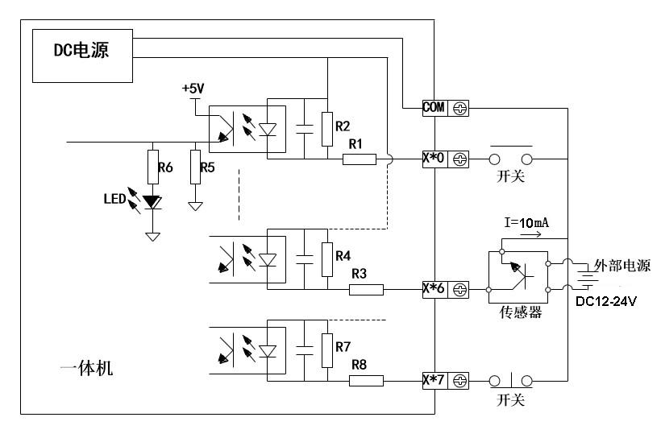

DC24V

2.4.2、 输入端子
输入端子和COM端子之间用无电压接点或NPN开集电极晶体管接通时，则输入为ON。传感器的输出晶体管请用NPN集电极开路型。

2.4.3、输出接线
直流电感性负载，请并联续流二极管。如果不接续流二极管，接点寿命会显著降低。请选用容许反向耐压超过负载电压5~10倍、顺向电流超过负载电流的续流二极

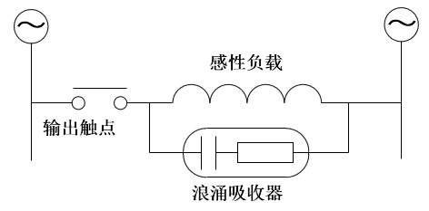

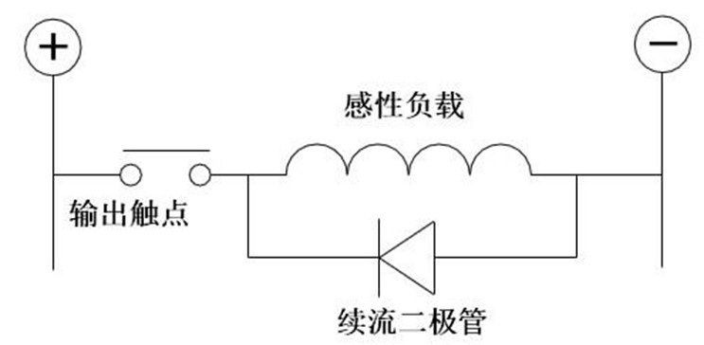

MT输出项目 |  | 参数
晶体管输出位 |  | Y0～Y13
外部电源 |  | DC5~30V以下
电路绝缘 |  | 光耦绝缘
最大负载 | 阻性负载 | 0.4A
最大负载 | 感性负载 | 12W/DC24V
最大负载 | 灯负载 | 1.5W/DC24V
最小负载 |  | DC5V 2mA
响应  时间 | OFF→ON | 0.2ms以下
响应  时间 | ON→OFF | 0.2ms以下

交流电感性负载并联浪涌吸收器，会减少噪声，延长输出继电器使用寿命。
晶体管输出规格及电路
输出接线示例（晶体管）
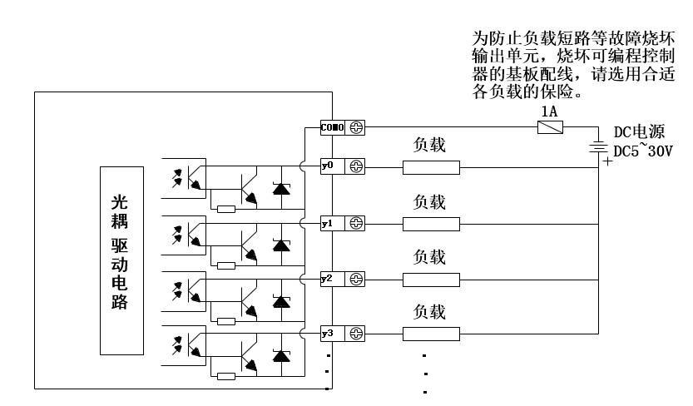

PLC各部分名称
模拟量输出端
模拟量输入端
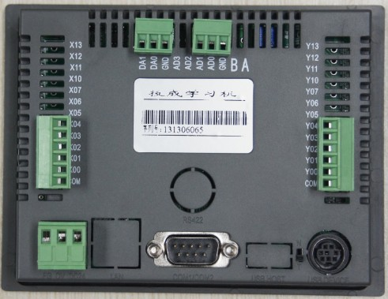
开关量输入端
开关量输出端
电源端子
RS232编程口
文本采用RS232编程线，PLC采用SC-11编程线
电源端子： ＋24V和0V，误接AC220V会损坏技成学习机。
AD0-AD1 为模拟量输入口，GND为公共负极。
特别注意：常规Y0Y1Y6Y7为20K高速脉冲输出，如果需要发脉冲的话，请将输出的COM和输入的COM连接从而接地，这样脉冲才能准确。
其他使用可以参见《三菱FX1S使用手册》，《三菱FX编程手册》

文本显示

文本显示各部分名称
有18个按键都能被用户定义成特定功能。如Bit置位、Bit复位、画面跳转、返回上级画面等。如果未定义成特殊功能则只能执行基本功能。基本功能包括设定寄存器数值、系统画面的进入、前页后页画面跳转。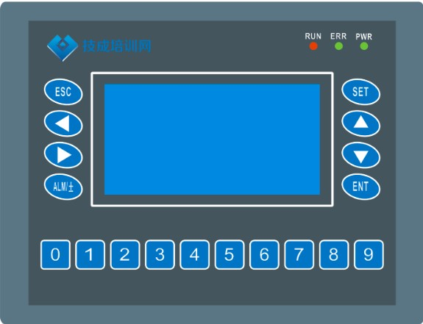

技成学习机文本编辑软件
电源指示灯
错误指示灯
PLC运行灯
清除键
3.2.1、 基本概述
技成学习机文本软件是技成学习机专用的组态软件，运行于 WINDOWS 98/2000/xp 之下。该软件使用方便，简洁易学，能直接输入中英文字符。
3.2.2、工程和画面
用户针对某项目制作的画面都保存在一个工程之中，工程的基本要素是画面。每一 幅画面完成一些特定功能，通过设计可以实现不同画面之间自由跳转。由所有画面组成的集合，就是设计人员开发完成的应用工程文件。
3.2.3、 画面内容
打开工程后，用户就可以新建或打开画面。每幅画面都可以放置文字（中英文）、 指示灯、开关、数据显示设定窗、跳转键等元素。每幅画面之间可实现自由跳转，操作者可完成数据监视、参数设定、开关控制、报警列表监视等操作。
3.2.4、 技成学习机文本软件的使用流程
技成学习机文本软件的基本使用流程如下：
安装软件→运行软件→创建打开工程→创建打开画面→编辑画面→保存画面→传送画面→运行
功能按键的基本功能如下表：
按键 | 基本功能
[ESC] | 不论显示器处于显示任何画面，一旦按此键，返回系统初始画面。系统初始画面由用户设计画面时指定(缺省值为 1 号画面，0 号画面禁用)。一般将系统初始画面设置成主菜单或使用频度最高的画面。
[ALM] | 一旦按此键,即清除当前信息，也可定义为功能按键使用。
[←] | 修改寄存器数据时，左移被修改的数据位，即闪烁显示数字左移一位.
[→] | 修改寄存器数据时，右移被修改的数据位，即闪烁显示数字右移一位.
[↑] | 将画面翻转到前页，前页画面号由用户在画面属性中指定(缺省值为当前画面号-1)  如果在数据设定状态，被修改的数字位加 1，递增范围：0—＞9—＞0
[↓] | 将画面翻转到次页，次页画面号由用户在画面属性中指定(缺省值为当前画面号+1)  如果在数据设定状态，被修改的数字位减 1，递减范围：9—＞0—＞9
[SET] | 按此键开始修改寄存器数值，当前正在被修改的寄存器窗反色显示，其中被修改的位数闪烁显示。如果当前画面没有寄存器设定窗部件，则执行一次空操作。在按[ENT]键之前再按一次[SET]键，则当前修改操作被取消，并继续修改下一个数据寄存器。注意：SET 键设定寄存器具有最高优先级，不能被用户功能键定义所屏蔽。
[ENT] | 用户使用了加密功能的情况下，按此键弹出口令设定画面。在寄存器设定状态下，将修改后的数据写入寄存器，并继续修改下一个数据寄存器。当前画面的最后一个寄存器被修改后，退出修改寄存器状态。

技成学习机保修条款说明
一、本产品自出售之日起因产品硬件问题学员不能正常使用可享受7天包退、15天包换、一年内保修服务。
二、本产品自出售之日起享受免费保修服务一年（未按技成学习机使用手册的要求使用或人为损坏的除外）。
三、本产品自出售之日起一年后享受付费维修服务。
四、售后服务电话：400-111-4100

深圳市技成科技有限公司
网址：www.jcpeixun.com
电话：0755-61861888
售后服务电话：400-111-4100
传真：0755-86227458
地址：深圳市龙华新区和平路金銮时代大厦506、504

